В Свердловской области в ближайшие дни сохранится низкая температура воздуха.

Сотрудники МЧС напоминают о возможных рисках и мерах безопасности.  Морозная погода – всегда серьёзное испытание для служб жизнеобеспечения (ЖКХ, энергетики, линий связи) и рядовых граждан. Населению, прежде всего, следует позаботиться о пожарной безопасности своего жилья. Все виды отопления (печное, газовое, электрическое) должны находиться под пристальным вниманием домовладельцев. | 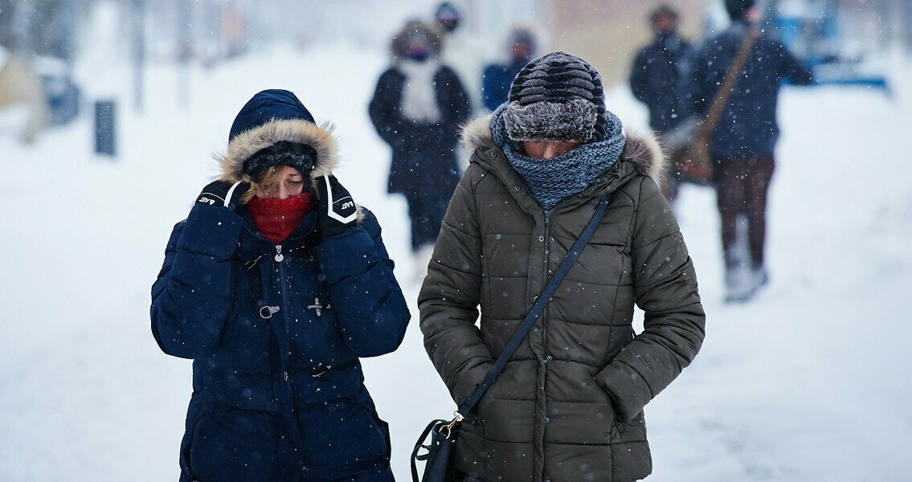

Использование электроприборов должно соответствовать инструкции. Категорически запрещено использовать самодельное электрооборудование.
Не позволяйте детям играть со спичками и другими пожароопасными предметами. Не оставляйте детей и недееспособных членов семьи без присмотра.
Соблюдайте меры пожарной безопасности сами и призывайте к бдительности окружающих. Из-за пожара у соседей может пострадать и ваше имущество.
Как правило, в холода осложняется обстановка на дорогах. Снежные накаты, заносы, гололёдные явления способствуют росту дорожно-транспортных происшествий. Учащаются внезапные механические поломки автомобилей, а также случаи пожаров на автотранспорте от неправильного прогрева.
Избежать проблем на дорогах можно, временно поставив личные авто на прикол. Водителям-дальнобойщикам необходимо помнить, что на внешних трассах, как правило, всегда холоднее, поэтому надо тщательнее заботиться о своей безопасности. Заложите в машину минимальные средства спасения – лопату, трос, топор. При себе необходимо иметь заряженный телефон. Не забывайте одеваться соответственно времени года и погодным условиям, предусмотрите термос с горячим чаем.
Выходя на улицу, одевайтесь теплее и следите за тем, как одеваются ваши дети. Для предупреждения обморожения не рекомендуется гулять при температуре ниже 20 градусов детям, пожилым и больным людям, страдающим хроническими заболеваниями. Лицо необходимо защитить жирным кремом. Носите свободную одежду и обувь, меховые варежки, одевайтесь как «капуста». В сильный холод прогулки и дальние поездки лучше отменить.

Если нужна помощь, звоните в единую дежурно-диспетчерскую службу по телефону – 112

6 основных правил поведения в сильный мороз:
Первое правило поведения — обеспечить организм топливом для выработки внутренней энергии, обогревающей организм. Топливом для нас служит пища. Однако не всякая: капустный лист для этого не годится, понадобится шмат сала. Жир — лучший источник для выработки внутренней энергии. Если по какой-то причине нельзя есть жиры, их нужно заменить на белковую пищу животного происхождения, например, мясо. Обязательно горячий чай или кофе. Только после плотного завтрака или обеда можно выходить на улицу в сильный мороз. | 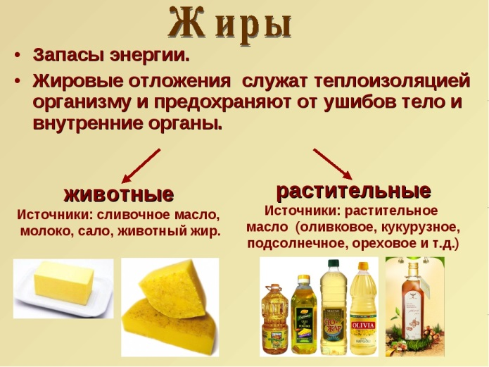
Второе правило поведения — нужно постоянно двигаться. Нельзя стоять на одном месте, тем более, прислоняться или садиться на холодные, особенно, металлические предметы. В этот момент человек теряет собственное тепло, отдает его более холодной поверхности. Этот процесс убыстряется, если одежда мокрая. Даже намокшая от пота футболка под курткой может ускорить процесс снижения внутренней температуры. | 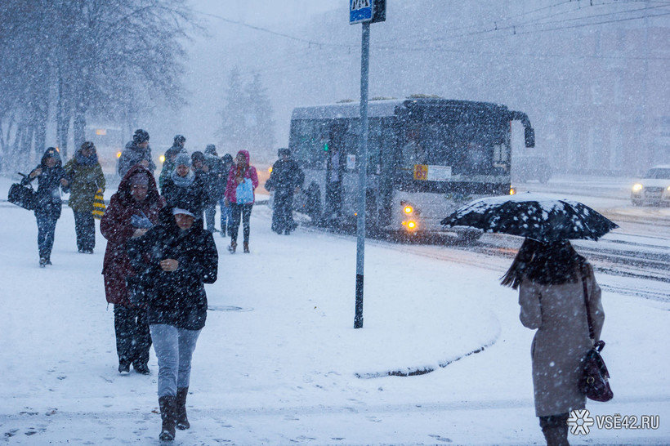
Третье правило поведения — нужно тепло одеваться. Забудьте об утягивающих колготках, врезающихся ремнях, излишне тесных джинсах и всем остальном, что может нарушить кровообращение. Нужна рыхлая шерстяная одежда не менее трех слоев. Чтобы руки оставались теплыми, носите варежки, а не перчатки, теплая и просторная обувь, теплый головной убор. Это обязательно! С незащищенной поверхности кожи тепло улетучивается еще быстрее из-за испарения пота. А через непокрытую голову мы теряем 17% тепла всего организма! Потерять его можно и в том случае, если в организме нарушается циркуляция крови. Вот почему особенно тепло должны укутываться люди пожилого возраста, малыши, и те, кто страдает заболеваниями, связанными с нарушением циркуляции крови — с тем же атеросклерозом, к примеру. Они могут пострадать от холода и при небольшой минусовой температуре | 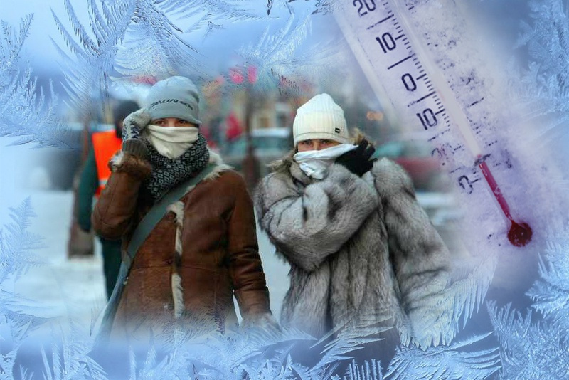
Четвёртое правило поведения — берегите уши, нос, щеки и пальцы. Они в первую очередь предрасположены к обморожению. | 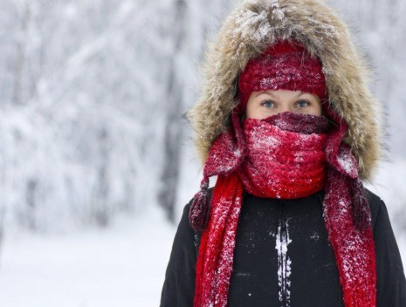
Пятое правило поведения — постарайтесь не надевать на улицу серьги и кольца. Обладая высокой теплопроводностью, металл на морозе так сильно остывает, что может вызвать обморожение. А кольца затрудняют циркуляцию крови в пальцах, и они еще больше мерзнут даже в варежках.

И шестое правило поведения — на морозе нельзя курить. Никотин снижает циркуляцию крови в периферических сосудах, в основном в пальцах рук и ног, что делает их более уязвимыми для мороза.
Переохлаждение может привести к летальному исходу. При температуре тела ниже 31°С пострадавший находится без сознания, его мышцы скованы суровыми спазмами, а челюсти крепко сжаты. Дыхание едва заметно, пульс 32-36 ударов, артериальное давление низкое или не обнаруживается, а зрачки расширены. В таком состоянии происходит остановка сердца. Если вам встретится лежащий на тротуаре человек в таком состоянии — вызовите "скорую", тем самым Вы спасёте человека от смерти.

.

